PEDIDO DE PROVIDÊNCIAS Nº 990/2023
Poda de árvores na Rua Babaçu, em frente à EEEF Ayrton Senna, no Bairro Industrial.
Solicita-se, após os trâmites regimentais, que seja enviada cópia da presente proposição ao Poder Executivo, para que realize as seguintes providências:
Poda de árvores na Rua Babaçu, em frente à EEEF Ayrton Senna, no Bairro Industrial.
Tendo em vista que estão inviabilizando a visualização da placa de “PARE” ali existente.

Novo Hamburgo, 24 de março de 2023.

Vereadora Lourdes Valim

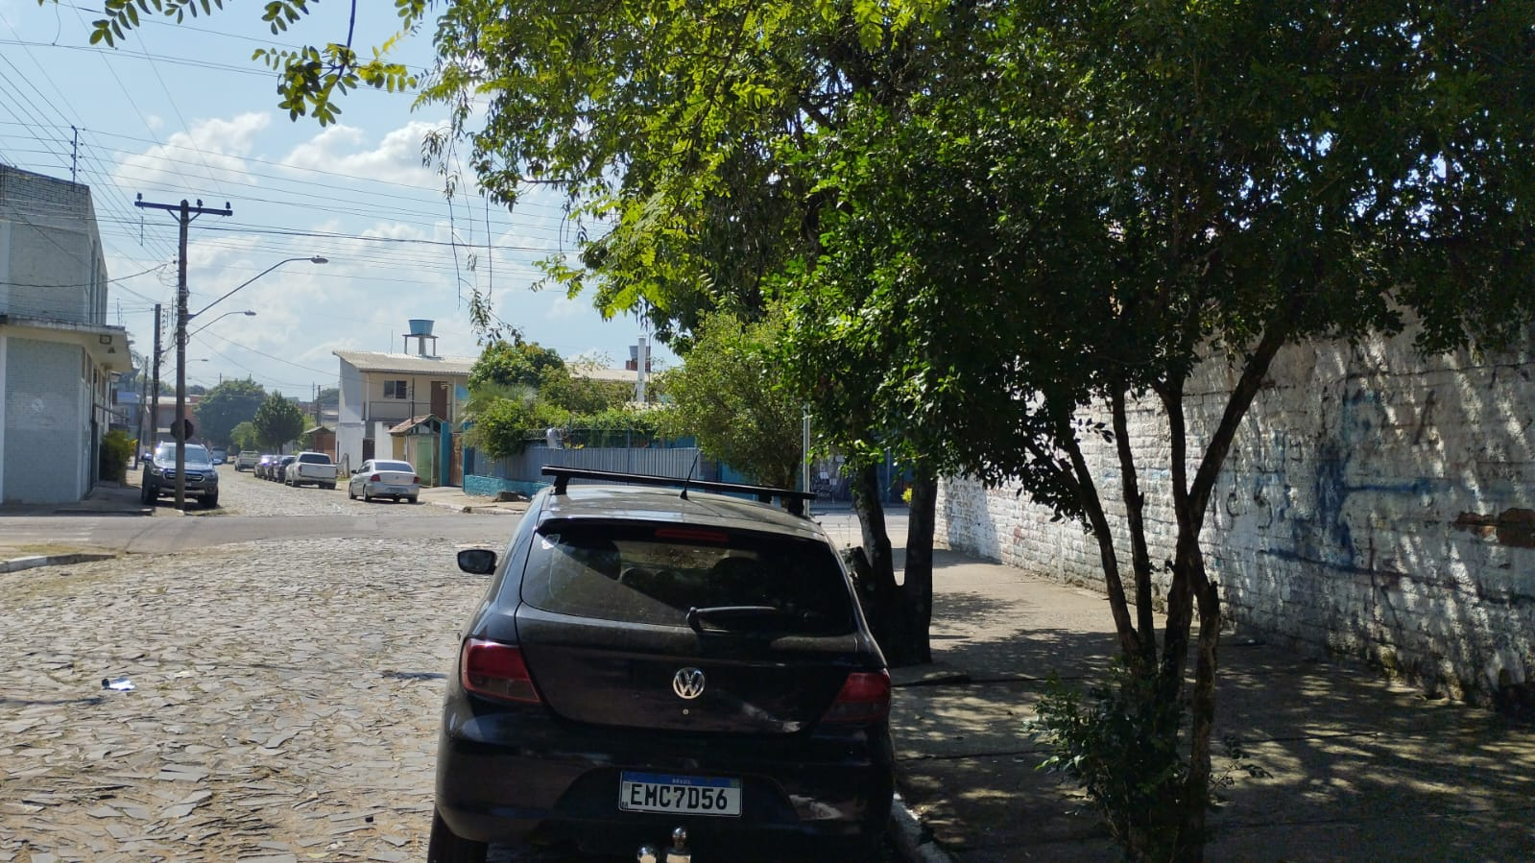
Obs: Redação conforme o original da autora.
/AO

